## 增加套件管理

## 添加项目维护的功能

在基础信息中增加项目维护功能

## 增加领用单打印功能



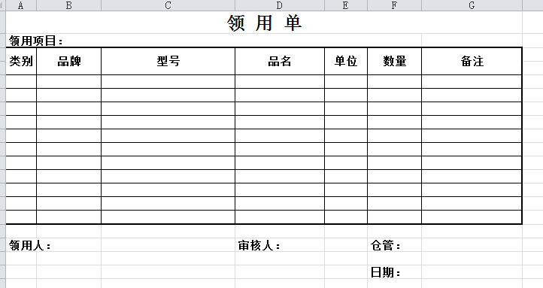

## 增加领用单返回打印功能



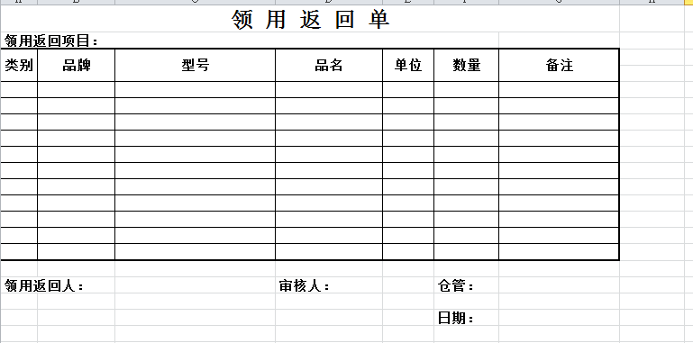

## 添加作业明细表及导出

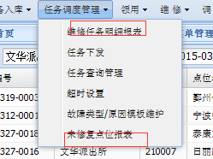

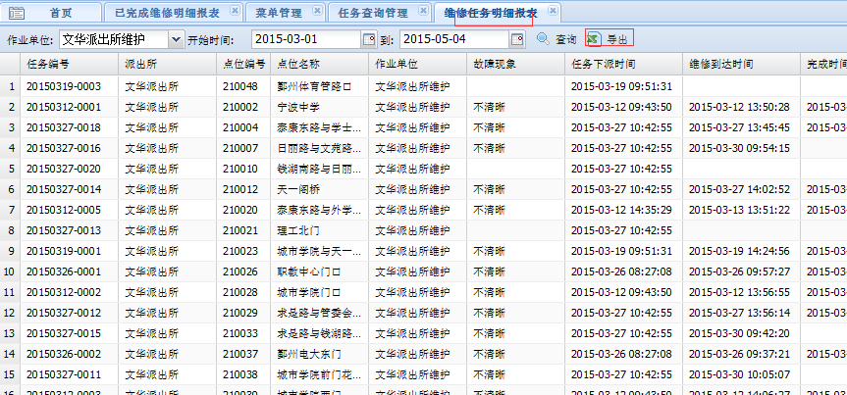

## 增加每天未修复点位的明细表



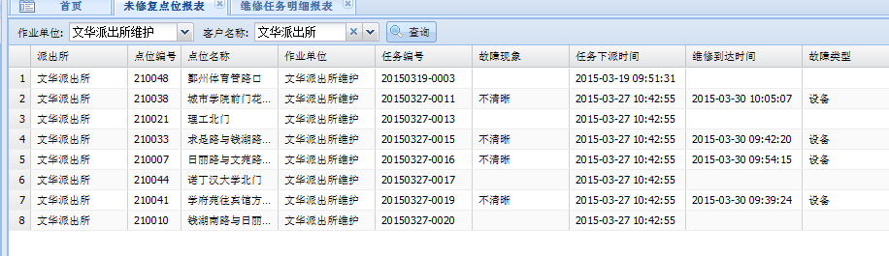

## 设备维修明细及导出

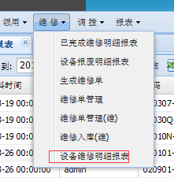

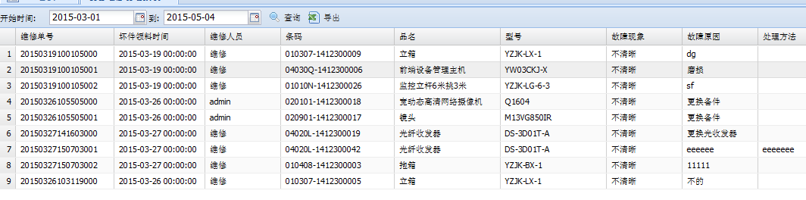

## 设备报废明细及导出

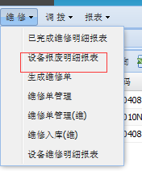

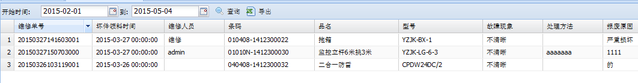

## 原有<报表>中，增加<仓库资产情况情况>表的EXCEL报表导出。

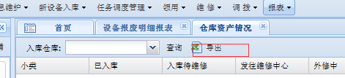

## 增加已完成（自修）的维修单明细和已完成（外修）维修单明细

